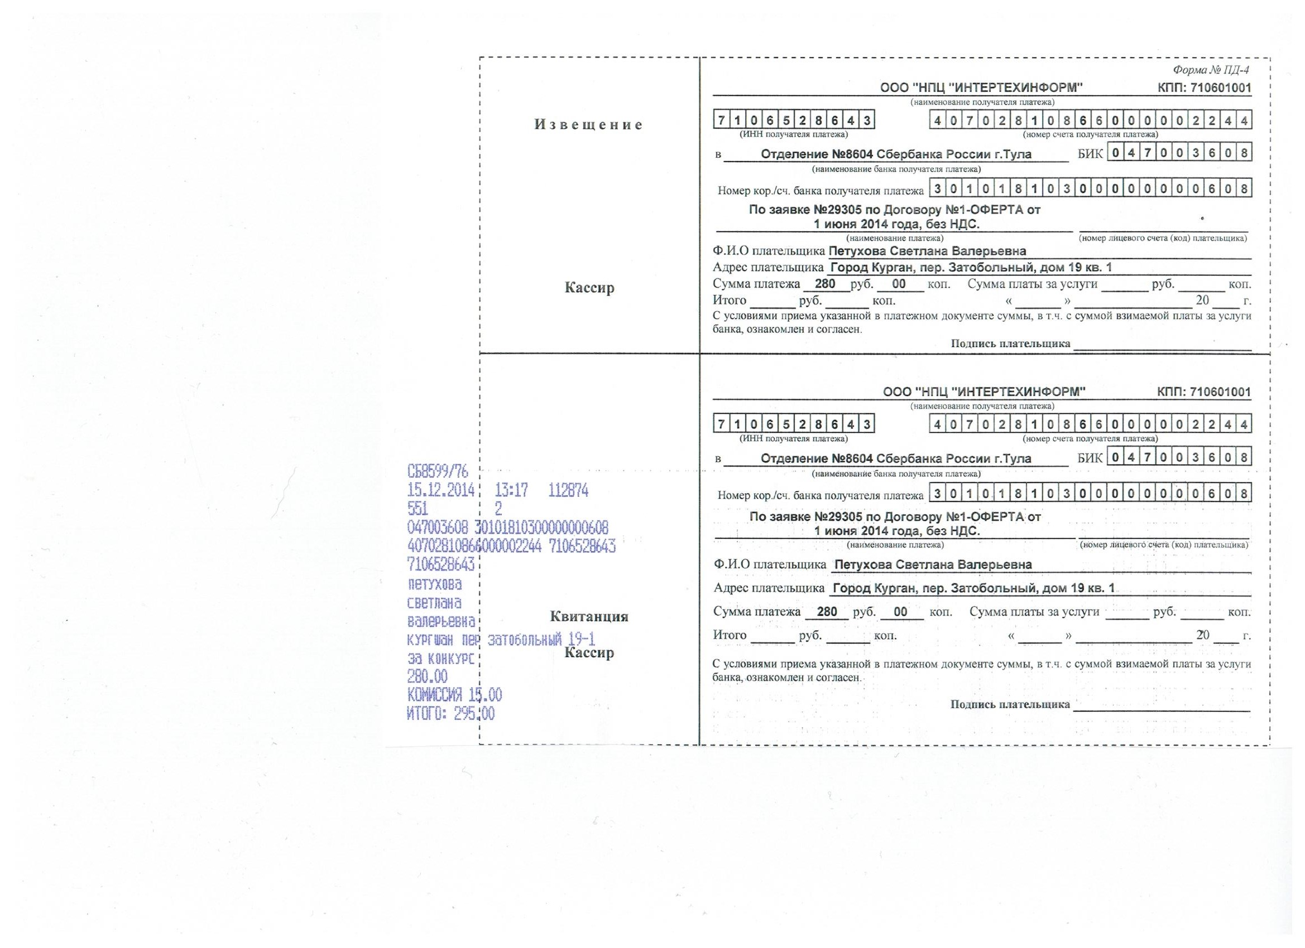

Организация креативной деятельности обучающихся на уроках литературы на основе эвристических заданий.
Основной целью обучения литературе является формирование и развитие духовно развитой личности, готовой к самопознанию и самосовершенствованию, способной к созидательной деятельности в современном мире; развитие культуры читательского восприятия художественного текста, образного и аналитического мышления, эстетических и творческих способностей обучающихся.
Задача учителя состоит в том, чтобы выбрать такие формы и методы обучения, которые позволили бы каждому ученику проявить свою активность, свое творчество. Отсюда вытекает необходимость совершенствования учебно-воспитательного процесса, нахождение качественно новых способов преподавания.
В последние годы все чаще поднимается вопрос о применении новых образовательных технологий в средней школе. Если учесть, что парадигма приоритета целей и ценностей ученика изменяется, что на первый план выходит признание уникальной сущности каждого ученика и индивидуальной его учебной траектории, то изменяется и сам процесс обучения. Роль учителя заключается не в передаче знаний, умений и навыков, а в организации соответствующей образовательной среды, в которой ученик обучается, опираясь на личностный потенциал и используя возможности определенной технологии обучения.
Актуальность проблемы определила выбор моей темы: «Организация креативной деятельности на уроках литературы на основе эвристических заданий».
Знакомство с технологией эвристического обучения побудило меня изменить свое отношение к преподаванию литературы в школе.
Прообразом эвристического обучения является метод вопросов и рассуждений Сократа. Теоретические предпосылки и элементы такого обучения содержатся в работах М.И. Махмутова, В.И. Андреева, А.В. Хуторского. Психологические проблемы эвристической деятельности ученика рассматривались А.Н. Луком, К.Г. Юнгом, В.С. Юркевич, В.Н. Пушкиным, Ю.К. Кулюткиным.
В своей педагогической практике я использую теоретический опыт эвристического обучения, описанный доктором педагогических наук А.В. Хуторским.
Цель эвристического обучения состоит в том, чтобы предоставить ученикам возможность творить знания, создавать образовательную продукцию по всем учебным предметам, научить их самостоятельно решать возникающие при этом проблемы. Обеспечить достижение этой цели помогает следующий принцип: по всем вопросам учебной программы ученики могут создавать свои аналоги.
По всякому важному вопросу ученики изначально излагают свое мнение, суждение или предположение. Для этого им предлагается реальный значимый объект, но не готовые знания о нем. С детскими версиями и суждениями учитель работает как с особым личностным содержанием образования, помогает ученикам оформить и выразить свою мысль. Особое внимание уделяется неординарным, нестандартным суждениям и работам. Ученики на уроке с помощью учителя внимательно анализируют продукцию своих одноклассников, относятся к ней критически, но доброжелательно. Полученные учениками продукты деятельности сопоставляются с культурно – историческими аналогами. Каждый ученик переосмысливает, достраивает, видоизменяет свои знания.
Результатом данного этапа обучения является, с одной стороны – личностное развитие и продукция самих учеников, с другой – усвоение и личностная оценка ими общепринятых достижений общества, в том числе и в рамках общепринятых образовательных стандартов.
Завершается цикл эвристического обучения рефлексией - осознанием учениками способов собственной деятельности, фиксацией достигнутых образовательных результатов.
Проверке и оценке подлежат развитие личностных качеств ученика, его творческие достижения, уровень усвоения образовательных стандартов.
Разнообразие форм и методов эвристического обучения (эвристические уроки, лекции, семинары, исследовательские работы, творческие недели и т.д.) позволяют повысить интерес к литературе и качество знаний по этому предмету.
Оптимальной формой организации эвристической деятельности учащихся, на мой взгляд, является открытое эвристическое задание, включаемое в определенный этап урока литературы. Это задание по учебному курсу, которое вовлекает учеников в мотивированную деятельность по созданию образовательного продукта.
В зависимости от доминирующих видов деятельности учащихся используются на уроках различные типы эвристических заданий: когнитивные (исследование объекта, научная проблема), креативные («проживание» истории, эмпатии, составление, сочинение), оргдеятельностные (оценка) (Приложение 1).
Опыт показывает, что именно от содержания сформулированного задания зависит уровень творческой самореализации ученика. Открытые задания не имеют однозначных результатов их выполнения. Они предполагают лишь возможные направления.
При составлении заданий придерживаюсь следующих требований:
1. Задания должны относиться к конкретному базовому вопросу, теме или объекту изучения, обозначенному в учебной программе. Например, образ Лизы и Эраста в повести Н.М. Карамзина «Бедная Лиза».
2. Задание не должно иметь заранее известного для учителя решения, но посильно для выполнения учениками, соотнесено с их индивидуальными возможностями и интересами.
3. Формулировка задания должна быть интересна или необычна как для учеников, так и для учителя. Например, «Теперь, может быть, они уже примирились!» - говорит автор. Расскажите о встрече Лизы и Эраста после их смерти (Приложение 2).
Важным субъективным критерием качества открытого задания является предчувствие оригинальных ответов учеников.
Как показывает опыт, разработать и подобрать открытые задания нелегко, для этого необходимо уметь прогнозировать образ предвосхищаемого результата, а не только его конкретное содержание.
Существует определенная методика составления открытого задания, которая способствует получению качественного образовательного продукта учащихся (Приложение 3).
Особую роль при составлении задания отвожу методам, с помощью которых предполагается выполнение учеником задания. На их выбор влияет знание учителем индивидуальных возможностей школьников и тип эвристического задания. В связи с этим использую в своей работе нетрадиционную классификацию методов, связанную с типом эвристического задания (Приложение 3, п. 4).
Важным этапом при разработке задания является, на мой взгляд, продумывание критериев оценки его выполнения, т.е. четко определяется, какие параметры созданного учеником продукта будут оцениваться. После прочтения формулировки задания, озвучиваются эти критерии учащимся. Существуют универсальные критерии оценки: мировоззренческая глубина, самобытность, многовариантность подходов, соответствие условию задания, оригинальность формы представления результата.
Формы выполнения заданий могут отличаться разными видами деятельности и разным уровнем или объемом создаваемого учениками продукта. Например, составить загадку про выбранный продукт, разработать кроссворд, написать сочинение или дидактическую игру (Приложение 4).
Таким образом, систематическое использование открытых эвристических заданий на уроках литературы направлено на творческое освоение базового содержания учебного материала, обеспечивает развитие когнитивных, креативных и оргдеятельностных качеств учащихся; развивает творческое мышление, воображение, наблюдательность, устную и письменную речь.

Приложение 1
Эвристические задания.
Когнитивного (познавательного) типа | Креативного  (творческого) типа | Оргдеятельностного  типа
1.Научная проблема.  Решение реальной проблемы, которая существует в соответствующей изучаемому предмету науке или др. области деятельности. Например, предложите свою версию происхождения алфавита. | 1.Сделай по-своему.  По-своему выполнить то, что ученику или учителю уже известно. Например, придумать обозначение числа, звука, буквы; сформулировать грамматическое правило и т.д. | 1.Цели.  Разработать цели своих занятий по каждому из изучаемых курсов на день, четверть, год.
2.Исследование объекта..  Приводятся указания по исследованию объекта: слова, текста и т.д. Например, исследуйте слово «город», установите его происхождение и т.д. | 2 «Проживание» истории.  «Проживание» исторических событий и явлений в одной из образовательных областей: рождение речи, письменности, грамматических правил. | 2.Планы.  Разработать план домашней, классной или творческой работы. Составить индивидуальную программу занятий по курсу.
3.Структура.  Отыскивание принципов построения различных структур. Например, выведите закономерности собственной речи. | 3.Образ.  Придумать и изобразить образ – рисуночный, двигательный, музыкальный, словесный с помощью соответствующих этому образу средств. | 3.Выступление.  Составить и провести показательное выступление, соревнование, концерт, викторину, кроссворд, урок для младших учеников.
4.Опыт.  Проведение опыта, эксперимента. | 4.Эмпатия.  Мысленно «проживите» объект и этапы его развития (растения, государства, русского языка), опишите свои чувства. | 4.Рефлексия.  Осознать свою деятельность(речь, письмо, чтение) на протяжении определённого участка времени. Вывести правила и закономерности этой деятельности.
5 «Восстановление» истории.  Выявление причин сложившейся ситуации. Например, объясните графическую форму букв, их взаимосвязь и последовательность. | 5.Жанр текста.  Создание словесного продукта в различных формах и жанрах: интервью, реклама, деловые диалоги. Например, сочинить поговорку, пословицу, сюжет, очерк и т.д. | 5.Оценка.  Написать рецензию на текст, фильм, работу другого ученика, подготовить самооценку своей работы по определённой теме за определенный период времени.
6.Общее в разном.  Выявление общего и различного в разных системах. Например, в разных типах языков: иностранных языках, языках мимики, жеста. | 6.Составление.  Составить словарь, кроссворд, игру, викторину, родословную, сценарий и т.д.
7.Перевод.  Перевод с языка одного предмета на другой. Например, нарисовать музыку «оживить» число, определить цвета дней недели. | 7.Сочинение.  Сочинить сказку, загадку, стихотворение и т.д.
8.Разнонаучное познание.  Одновременная работа с разными способами исследования одного и того же объекта – естественнонаучными, гуманитарными, социологическими. Например, выясните, что есть общего в цвете и музыке. | 8.Изготовление.  Изготовить поделку, модель, макет, газету, журнал и т.д.
9.Учебное пособие.
Разработать свои учебные пособия, прописи, компьютерные программы, памятки. Провести урок в роли учителя.

Приложение 2

Эвристическое задание креативного типа

ТЕМА: Н. М. Карамзин «Бедная Лиза» (9 класс)

ЦЕЛЬ: формировать умения анализировать образ главных героев на основе эвристического задания креативного типа.

Этапы разработки | Содержание
1.Выбор образовательного объекта.  2.Определение видов деятельности.  3.Фиксирование формы образовательного продукта.  4.Определение эвристического метода.  5.Запись задания в общем структурном виде.  6.Формулировка задания.  7.Определение критериев оценки образовательного продукта. | Образ Лизы и Эраста в повести Н. М. Карамзина «Бедная Лиза».  Творчество: анализ образа героя, составление рассказа.  Сочинение – миниатюра.  Метод придумывания (отыскивание свойств объекта в иной среде).  Образ Лизы и Эраста – анализ образа героев – сочинение-миниатюра – выявление учащимися истинного отношения героев друг к другу.  «Теперь может быть они уже примирились!» - говорит автор.  Расскажите о встрече Лизы и Эраста после смерти.  1. Глубина раскрытия образа;  2. Самобытность;  3. Оригинальность и необычность выдвинутых предположений;  4. Речевое оформление;  5. Орфографическая пунктуационная грамотность.
Приложение 2
(продолжение)

Деятельность учащегося.
Я думаю, что при встрече Лизы и Эраста после смерти, произошло бы их примирение. Они встретились бы на берегу реки, стоя босиком на мягкой зеленой траве. Вокруг пели птицы, а ветер слегка играл волосами Лизы, которая была во всем белом – ведь этот цвет ее олицетворение. Эраст подарил ей букет нежных ландышей в память об их любви. Они взялись за руки и взлетели, как птицы в небеса. И когда они пролетали над землей, во всем мире любящие сердца соединялись.
Приложение 3
Методика составления эвристического задания
Этапы разработки | Предполагаемое содержание
1. Выбор образовательного объекта. | Из образовательных стандартов по учебному курсу отбираются базовые объекты (понятия, конкретные реальные объекты, правила или закономерности).
2.Определение видов деятельности учащихся. | Чтение, сбор информации, анализ, размышление, эксперимент, рисование
3.Фиксирование формы образовательного продукта. | Мини – сочинение, макет, гипотеза, найденная закономерность, таблица, алгоритм, программа, образ, игра, газета, видеофильм.
4.Определение эвристических методов для решения задания. | Смысловое, образное видение, символическое видение, эвристические вопросы, конструирование понятий, правил, теории, образная картина, гиперболизация, прогнозирование, метод синектики, «мозговой штурм», метод инверсии, эмпатии.
5.Запись задания в общем структурном виде. | В формулировке указываются: объект задания, предполагаемые виды деятельности ученика, метод, ожидаемый продукт и его форма.
6.Формулировка задания. | Текст задания формулируется и шлифуется с учетом его занимательности, увлекательности, зажигательности, доступности для учащихся. Занимательность формулировки должна предполагать возможность проявления способностей ученику с любым уровнем подготовки.
7.Определение критериев оценки образовательного продукта. | Определяются, какие параметры созданного учеником продукта будут оцениваться.

Составленные по данной методике задания могут с успехом использоваться учителем на уроках. Последовательность реализации перечисленных этапов и их наличие создает условие для конструирования качественного эвристического задания.

Приложение 4
Эвристическое задание креативного типа

ТЕМА: И.А. Гончаров «Обломов» ( 10 класс )

ЦЕЛЬ: формировать умения размышлять о дальнейшей судьбе главного героя на основе эвристического задания креативного типа.

Этап разработки | Содержание
1.Выбор образовательного продукта.  2.Определение видов деятельности.  3.Форма образовательного продукта.  4.Определение эвристического метода.  5.Запись задания в общем структурном виде.  6.Формулировка задания.  7.Определение критериев оценки. | Образ главного героя в романе И.А. Гончарова «Обломов».  Анализ образа героя, размышление об его дальнейшей жизни.  Письмо литературному герою.  Метод эмпатии; метод гипотиз, метод прогнозирования.  Образ главного героя – анализ, размышление – эмпатия, гипотизы, прогнозирование учащимися дальнейшей жизни Обломова средством написания письма герою.  Представьте, Обломов получает от вас письмо с советом о том, что ему делать теперь: «идти вперёд или остаться?» Помогите герою ответить на «обломовский вопрос», доказав свою точку зрения.  - Фактическое знание содержания I части романа.  - Умение писать сочинение в эпистолярном жанре.  - Оригинальность, необычность предложенной версии, её осмысленное доказательство.  - Орфографическая и пунктуационная грамотность.

Приложение 4
(продолжение)
Деятельность учащегося.
Здравствуйте, многоуважаемый Илья Ильич!
Пишет Вам давний знакомый. Я узнал, в каком Вы сейчас положении, перед каким выбором стоите. Это, конечно, личное дело, но всё же я хочу посоветовать Вам идти вперёд, не задумываясь. Почему? Я попытаюсь объяснить. Посмотрите на себя в зеркало: Вы совсем завяли, на Вас «нет красок жизни», Вы бледны (вероятно, от нехватки чистого воздуха).
Вот Вы говорите: «Женюсь». Но какая нормальная женщина на Вас посмотрит. Ведь внешне Вы так плохо выглядите и не вызываете никакого интереса. Встаньте, сходите в салон, погуляйте на улице, пообщайтесь с людьми. Попробуйте быть активным хотя бы неделю, и Вы увидите, что изменитесь в лучшую сторону. Вы посвежеете. Заметите, что люди к вам потянутся, будут приходить за советом, и они станут интересовать Вас.
Начните выписывать газеты, читать книги, выходить в «свет», поменьше сидите дома и смените диван на более жёсткий и неудобный, чтобы у Вас не было желания полежать просто так. Наконец, влюбитесь. Если она Вас не полюбит – это ещё лучше. Добивайтесь её. И Вы сразу преобразитесь. Тогда Вас полюбят, но даже после этого продолжайте активный образ жизни.
Прочитайте это письмо, Илья Ильич, ещё раз и сделайте для себя вывод. Я с вами прощаюсь.

Ваш давний знакомый.

